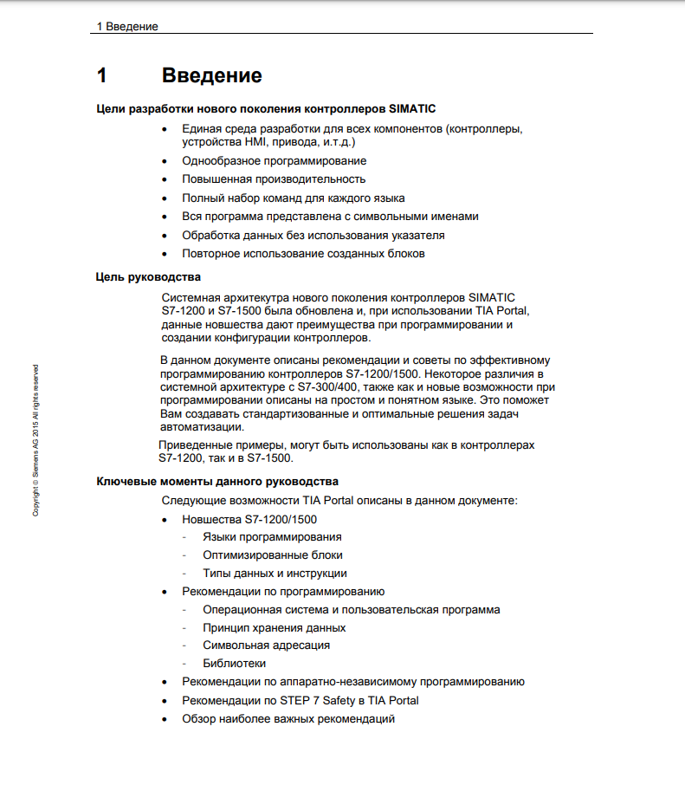
Симулятор — имитатор (обычно механический или компьютерный), задача которого состоит в имитации управления каким-либо процессом, аппаратом или транспортным средством.
Чаще всего сейчас слово «симулятор» используется применительно к компьютерным программам (обычно играм). С помощью компьютерно-механических симуляторов, абсолютно точно воспроизводящих интерьер кабины аппарата, тренируются пилоты, космонавты, машинисты высокоскоростных поездов.
Симуляторы — программные и аппаратные средства, создающие впечатление действительности, отображая часть реальных явлений и свойств в виртуальной среде^{[1]}. Часто для изучения имитационных моделей используются компьютерные эксперименты^{[2]}. Симулирование также используется при научном моделировании природных систем или систем человека, чтобы получить представление об их функционировании. Моделирование может быть использовано для демонстрации возможных эффектов альтернативных условий и способов действий. Имитация также используется, когда реальная система не может быть задействована, потому что она может быть недоступна, или она может быть опасной или неприемлемой для участия, или она проектируется, но еще не построена, или она может просто не существовать

Классификация и терминология[править | править код]
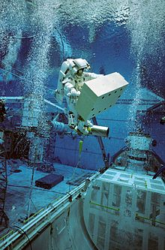Моделирование выхода в открытый космос.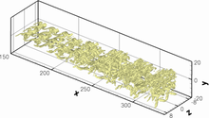Визуализация модели прямого численного моделирования.
Исторически симулирование, применяемое в различных областях, развивалось в значительной степени независимо, но исследования теории систем и кибернетики XX века в сочетании с распространением использования компьютеров во всех этих областях привели к некоторой унификации и более систематическому взгляду на эту концепцию.
В случае физического моделирования физические объекты заменяются реальной вещью. Эти физические объекты часто выбираются потому, что они меньше или дешевле, чем реальный объект или система.
Интерактивное моделирование — это особый вид физического моделирования, часто называемый симуляцией человека в цикле, в котором физическое моделирование включает в себя людей-операторов, таких как симулятор полета, симулятор парусного спорта или симулятор вождения.
Непрерывное моделирование — это моделирование, основанное на непрерывном времени, а не на дискретных временных шагах, с использованием численного интегрирования дифференциальных уравнений^{[4]}.
Дискретно-событийное моделирование изучает системы, состояния которых изменяют свои значения только в дискретные моменты времени^{[5]}. Например, моделирование эпидемии может изменить число инфицированных людей в моменты времени, когда восприимчивые люди заражаются, а инфицированные люди выздоравливают.
Гибридное моделирование (иногда комбинированное моделирование) соответствует сочетанию непрерывного и дискретного моделирования событий и приводит к численному интегрированию дифференциальных уравнений между двумя последовательными событиями для уменьшения числа разрывов^{[6]}.
Автономное моделирование — это моделирование, выполняемое на одной рабочей станции само по себе.
Распределенное моделирование использует более одного компьютера одновременно, чтобы гарантировать доступ к различным ресурсам(например, многопользовательские операционные системы или распределенные наборы данных).
Параллельное моделирование ускоряет выполнение моделирования, одновременно распределяя его рабочую нагрузку по нескольким процессорам, как в высокопроизводительных вычислениях^{[7]}.
При оперативно совместимом моделировании несколько моделей, симуляторы, распределенные по сети, взаимодействуют локально; классическим примером является архитектура высокого уровня^{[8]} и серьезные игры, где серьезные игровые подходы (например, игровые движки и методы взаимодействия) интегрированы с интероперабельным моделированием^{[9]}.
Понятие точности моделирования используется для описания того, насколько близко оно имитирует реальный аналог. Можно приблизительно разделить точность на следующие уровни:
Низкий уровень — минимальное моделирование, необходимое для того, чтобы система реагировала на прием входных данных и обеспечивала выходы.
Средний уровень — автоматически реагирует на раздражители, с ограниченной точностью.
Высокий уровень — почти неразличимая или максимально приближенная к реальной системе.
Учебные симуляторы:
- Авиационный тренажёр^{[источник не указан 1225 дней]}
- Горнолыжный тренажёр
- Логический симулятор цифровой логики и цифровых схем
- Симулятор электронных схем
- Бизнес-симулятор
- Тренажёр пехоты^{[источник не указан 1225 дней]}

